МИНИСТЕРСТВО НАУКИ и высшего образования

**РОССИЙСКОЙ ФЕДЕРАЦИИ**

Федеральное государственное автономное образовательное учреждение

высшего образования

«Санкт-Петербургский политехнический университет Петра Великого»

(ФГАОУ ВО «СПбПУ»)

**Институт среднего профессионального образования**

**Отчёт по лабораторной работе № 1**

**по учебной дисциплине «МДК 04.01 Внедрение и поддержка компьютерных систем»**

**Тема: «Проектирование графического интерфейса пользователя»**

Выполнил студент

специальности 09.02.07

Информационные системы и программирование

2 курса группы 22919/21

Михайлов Аркадий Владимирович

Преподаватель

Иванова Дарья Васильевна

Санкт-Петербург,

2024

**Цель работы:** познакомиться с основными элементами управления (виджетами) и приобрести навыки проектирования графического интерфейса пользователя.

I - Список функций:

1. Ввод текста (для обучения скоропечатанию);
2. Просмотр обучающего материала на сайте (видео с демонстрацией работы горячих клавиш);
3. Просмотр результатов тестирования;
4. Просмотр времени, за которое был напечатан текст;
5. Просмотр своей успеваемости (для студентов);
6. Просмотр успеваемости студентов (для преподавателей);
7. Создания текстов для обучения скоропечатанию (для преподавателей);
8. Вход в систему (личный кабинет);
9. Регистрация пользователя;
10. Выбор роли (студент или преподаватель);
11. Восстановление пароля;

II – Сценарий работы (рассматривается редактор заданий):

Пользователю-преподавателю, попавшему на страницу редактора заданий, необходимо видеть список созданных им тренажеров для скоропечатания.

Пользователь-преподаватель хочет иметь возможность создавать новые тренажеры.

Пользователь-преподаватель желает иметь возможность редактировать уже имеющиеся тренажеры для исправления недочетов.

Пользователь-преподаватель также хочет иметь возможность удалить созданные им тренажеры, если они ему не нужны.

Для того, чтобы пользователи-студены смогли получить возможность решить созданный пользователем-преподавателем тренажер, необходимо добавить возможность отправки тестирования группе.

Пользователю-преподавателю также необходимо предоставить возможность возврата на главную страницу из редактора заданий.

Следовательно, весь необходимый функционал необходимо расположить на одном макете.

III – Карта навигации



IV – Макеты страниц сайта

Макет 1 – Главная страница

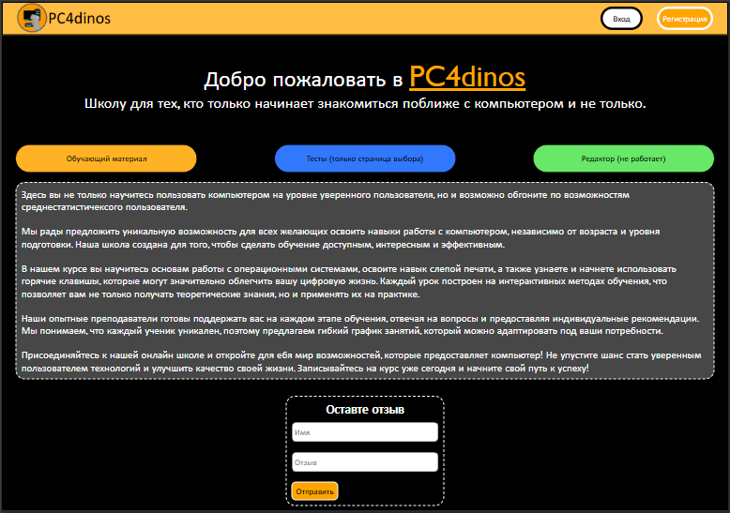

|  |  |  |  |  |
| --- | --- | --- | --- | --- |
| **Название поля** | **Тип** | **Условия видимости** | **Условия доступности** | **Описание** |
| Логотип | Ссылка | Виден всем | Доступно всем | Ссылка на страницу pc4dinos.ru |
| Регистрация | Кнопка | Виден только не вошедшим в систему | Доступно только не вошедшим в систему | Переход на страницу регистрации |
| Вход | Кнопка | Виден только не вошедшим в систему | Доступно только не вошедшим в систему | Переход на страницу регистрации |
| Обучающий материал | Кнопка | Виден только пользователям-студентам | Доступно только пользователям-студентам | Переход на страницу с обучающим материалом |
| Редактор заданий | Кнопка | Виден только пользователям-преподавателям | Доступно только пользователям-преподавателям | Переход на страницу с редактором заданий |
| Тесты | Кнопка | Виден только пользователям-студентам | Доступно только пользователям-студентам | Переход на страницу с выбором тестирования |

Макет 2 – Регистрация

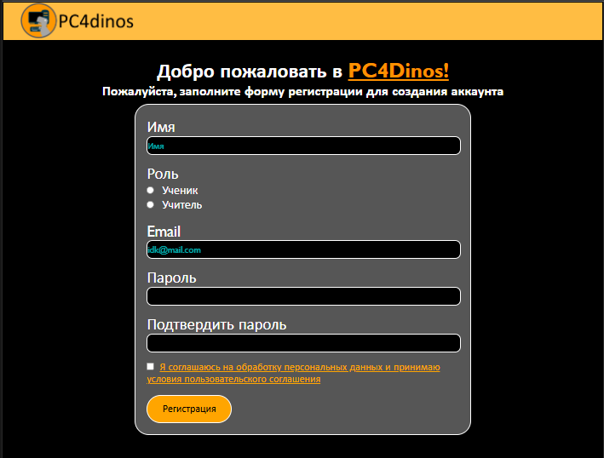

|  |  |  |  |  |
| --- | --- | --- | --- | --- |
| **Название поля** | **Тип** | **Условия видимости** | **Условия доступности** | **Описание** |
| Логотип | Ссылка | Виден всем | Доступно всем | Ссылка на страницу pc4dinos.ru |
| Имя | Поле для ввода | Виден всем | Доступно всем | Предназначен для ввода имени |
| Ученик/Учитель | Чек-бокс | Виден всем | Доступно всем | Предназначен для выбора роли пользователя |
| Email | Поле для ввода | Виден всем | Доступно всем | Предназначен для ввода электронной почты |
| Пароль | Поле для ввода | Виден всем | Доступно всем | Предназначен для ввода пароля |
| Подтвердить пароль | Поле для ввода | Виден всем | Доступно всем | Предназначен для ввода пароля с целью его подтверждения |
| Я соглашаюсь… | чекбокс | Виден всем | Доступно всем | Предназначен для ввода подтверждения согласия с пользовательским соглашением |
| Я соглашаюсь… | ссылка | Виден всем | Доступно всем | Предназначен для перехода на страницу с соглашением |
| Регистрация | Кнопка | Виден всем | Доступно только тогда, когда заполнены все поля для ввода и выбрана роль | Заполнив все поля и выбрав роль, пользователь сможет создать аккаунт. |

Макет 3 – Редактор заданий

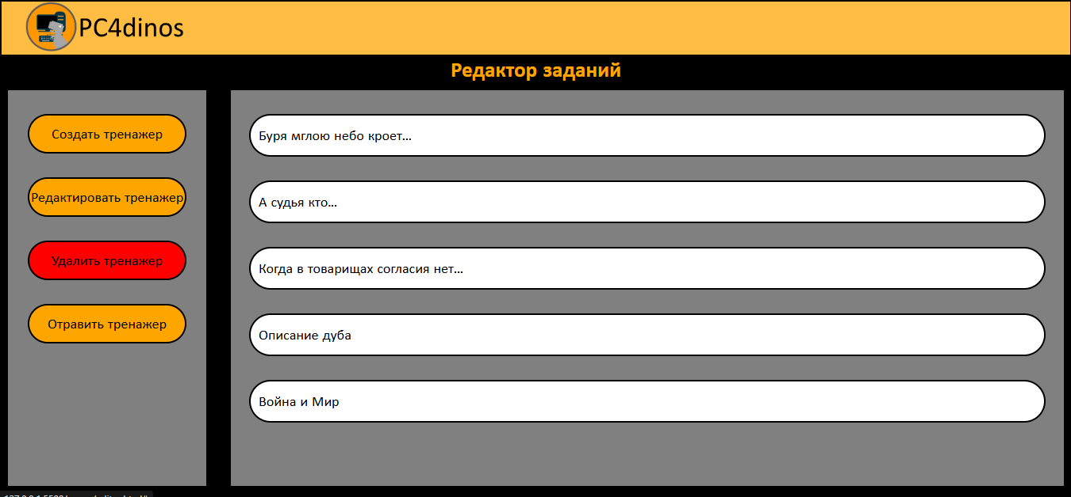

|  |  |  |  |  |
| --- | --- | --- | --- | --- |
| **Название поля** | **Тип** | **Условия видимости** | **Условия доступности** | **Описание** |
| Логотип | Ссылка | Виден только пользователям-преподавателям | Доступно только пользователям-преподавателям | Ссылка на страницу pc4dinos.ru |
| Создать тренажер | Кнопка | Виден только пользователям-преподавателям | Доступно только пользователям-преподавателям;  Ни одно из имеющихся тестирований не выделено. | Создание нового тестирования |
| Редактировать тренажер | Кнопка | Виден только пользователям-преподавателям | Доступно только пользователям-преподавателям;  Выделено любое тестирование из списка имеющихся | Редактирование выбранного тестирования |
| Удалить тренажер | Кнопка | Виден только пользователям-преподавателям | Доступно только пользователям-преподавателям;  Выделено любое тестирование из списка имеющихся | Удаление выбранного тестирования |
| Отправить тренажер | Кнопка | Виден только пользователям-преподавателям | Доступно только пользователям-преподавателям;  Выделено любое тестирование из списка имеющихся | Отправка выбранного теста группе |

V – Доказательства

**Принцип простоты**

Наиболее часто используемая функция сайта, а именно ввод текста при выполнении теста на скоропечатание (1я позиция в ранжированном списке), выполняется с помощью следующей последовательности действий:

1. выбор нужного тестирования;
2. чтение инструктажа;
3. переход на страницу выполнения.

Наиболее редко используемая функция, а именно сброс пароля (соответственно, 11я позиция в списке), выполняется с помощью следующей последовательности действий:

1. попытка входа в аккаунт;
2. переход на страницу сброса пароля;
3. указание электронной почты для получения письма для сброса пароля;
4. ожидание письма для сброса пароля;
5. переход на страницу указания нового пароля по ссылке из письма;
6. указание нового пароля.

Таким образом, наиболее часто используемая функция (согласно ранжированному списку – поз. 1) ввод текста при выполнении теста на скоропечатание выполняется за меньшую последовательность действий, чем наиболее редко используемая функция (согласно ранжированному списку – поз. 16) сброс пароля.

**Принцип видимости**

На основе предполагаемых пожеланий пользователя был создан сценарий использования. Затем, уже на основе сценария использования, был разработан макет страницы «Редактор заданий», на который были помещены необходимые функции.

Следовательно, принцип видимости доказан.

**Принцип структуризации**

На главной странице кнопки перехода на станицы с обучающим материалом, выбором тестирования, а также редактором заданий разделены, так как являются независимыми элементами, выполняющими разные функции для двух разных типов пользователей.

В редакторе заданий все необходимые функции для создания, редактирования, удаления, а также отправки тестов находятся в одной колонке и расположены близко друг к другу, так как все они предназначены для работы с одним из выбранных пользователем-преподавателем тестов. И отделены от списка готовых тестов разделительной линией.

Таким образом, принцип структуризации доказан.

VII – Вывод:

В ходе выполнения данной лабораторной работы мне удалось познакомиться с основными элементами управления (виджетами) и приобрести навыки проектирования графического интерфейса пользователя.